-+
中共眉县县委机构编制委员会办公室
2019年部门决算

保密审查情况：已审查

部门主要负责人审签情况：已审签

目录
第一部分 部门概况
一、部门主要职责及内设机构
二、部门决算单位构成
三、部门人员情况
第二部分 2019年部门决算表
一、收入支出决算总表
二、收入决算表
三、支出决算表
四、财政拨款收入支出决算总表
五、一般公共预算财政拨款支出决算表
六、一般公共预算财政拨款基本支出决算表
七、一般公共预算财政拨款“三公”经费及会议费、培训费支出决算表
八、政府性基金预算财政拨款收入支出决算表
第三部分 2019年部门决算情况说明
一、收入支出决算总体情况说明
二、收入决算情况说明
三、支出决算情况说明
四、财政拨款收入支出决算总体情况说明
五、一般公共预算财政拨款支出决算情况说明
（一）财政拨款支出决算总体情况说明
（二）财政拨款支出决算具体情况说明
六、一般公共预算财政拨款基本支出决算情况说明
七、一般公共预算财政拨款“三公”经费及会议费、培训费支出决算情况说明
（一）“三公”经费财政拨款支出决算总体情况说明
（二）“三公”经费财政拨款支出决算具体情况说明
（三）培训费支出情况说明
（四）会议费支出情况说明
八、政府性基金预算财政拨款收入支出情况说明
九、国有资本经营财政拨款收入支出情况说明
十、预算绩效情况说明
（一）预算绩效管理工作开展情况说明
（二）部门决算中项目绩效自评结果
十一、其他重要事项说明
（一）机关运行经费支出情况说明
（二）政府采购支出情况说明
（三）国有资产占用及购置情况说明
第四部分 专业名词解释
第一部分 部门概况
一、部门主要职责及内设机构
（一）主要职责
县委编办主要负责全县机关事业单位机构编制管理工作。
（二）内设机构
县委编办设综合组、机构编制管理组、督查调研组（县委机构编制委员会督查室）3个内设机构。
二、部门决算单位构成
纳入2019年本部门决算编制范围的单位共1个，包括本级机关及所属事业单位登记管理局：
序号 | 单位名称
1 | 中共眉县县委机构编制委员会办公室
三、部门人员情况
截止2019年底，本部门实有人员14人，其中行政11人、事业3人。单位管理的离退休人员1人。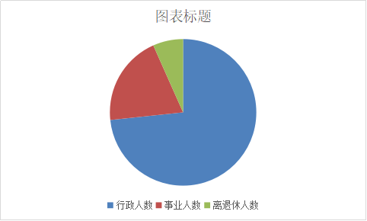

第二部分 2019年度部门决算表
序号 | 投入内容 | 是否  空表 | 表格为空的理由
表1 | 收入支出决算总表 | 否
表2 | 收入决算表 | 否
表3 | 支出决算表 | 否
表4 | 财政拨款收入支出决算总表 | 否
表5 | 一般公共预算财政拨款支出决算表  （按功能分类科目） | 否
表6 | 一般公共预算财政拨款基本支出决算表 （按经济分类科目） | 否
表7 | 一般公共预算财政拨款“三公”经费及会议费、培训费支出决算表 | 否
表8 | 政府性基金预算财政拨款收入支出  决算表 |  | 不涉及

收入支出决算总表
公开01表
编制部门： 金额单位：万元
收 入 |  | 支 出
项 目 | 决算数 | 项目 | 决算数
1、一般公共预算财政拨款 | 175.89 | 1、一般公共服务支出 | 146.98
2、政府性基金预算财政拨款 |  | 2、外交支出
3、国有资本经营预算财政拨款 |  | 3、国防支出
4、上级补助收入 |  | 4、公共安全支出
5、事业收入 |  | 5、教育支出
6、经营收入 |  | 6、科学技术支出
7、附属单位上缴收入 |  | 7、文化旅游体育与传媒支出
8、其他收入 |  | 8、社会保障和就业支出 | 16.64
 |  | 9、卫生健康支出 | 6.08
 |  | 10、节能环保支出
 |  | 11、城乡社区支出
 |  | 12、农林水支出
 |  | 13、交通运输支出
 |  | 14、资源勘探信息等支出
 |  | 15、商业服务业等支出
 |  | 16、金融支出
 |  | 17、援助其他地区支出
 |  | 18、自然资源海洋气象等支出
 |  | 19、住房保障支出 | 6.2
 |  | 20、粮油物资储备支出
 |  | 21、灾害防治及应急管理支出
 |  | 22、其他支出
本年收入合计 | 175.89 | 本年支出合计 | 175.89
用事业基金弥补收支差额 |  | 结余分配
年初结转和结余 |  | 年末结转和结余
收入总计 | 175.9 | 支出总计 | 175.9
注：本表反映部门本年度的总收支和年末结转结余情况。本表金额转换为万元时，因四舍五入可能存在尾差。
收入决算表
公开02表
编制部门： 金额单位：万元
项目 |  | 本年收入合计 | 财政拨款收入 | 上级补助收入 | 事业收入 |  | 经营  收入 | 附属单位上缴收入 | 其他  收入
功能分类科目编码 | 科目  名称 | 本年收入合计 | 财政拨款收入 | 上级补助收入 | 小计 | 其中：教育  收费 | 经营  收入 | 附属单位上缴收入 | 其他  收入
合计 |  | 175.89 | 175.89
201 | 一般公共服务支出 | 146.98 | 146.98
20131 | 党委办公厅（室）及相关机构事务 | 146.38 | 146.38
2013101 | 行政运行 | 120.38 | 120.38
2013102 | 一般行政管理事务 | 26.00 | 26.00
20132 | 组织事务 | 0.60 | 0.60
2013204 | 公务员事务 | 0.60 | 0.60
208 | 社会保障和就业支出 | 16.64 | 16.64
20805 | 行政事业单位离退休 | 16.64 | 16.64
2080505 | 机关事业单位基本养老保险缴费支出 | 16.64 | 16.64
210 | 卫生健康支出 | 6.08 | 6.08
21011 | 行政事业单位医疗 | 6.08 | 6.08
2101101 | 行政单位医疗 | 6.08 | 6.08
221 | 住房保障支出 | 6.20 | 6.20
22102 | 住房改革支出 | 6.20 | 6.20
2210201 | 住房公积金 | 6.20 | 6.20
注：本表反映部门本年度取得的各项收入情况。本表金额转换为万元时，因四舍五入可能存在尾差。
支出决算表
公开03表
编制部门： 金额单位：万元
项目 |  |  | 合计 | 基本支出 | 项目支出 | 上缴上  级支出 | 经营支出 | 对附属单位  补助支出
功能分类科目编码 |  | 科目名称
合计 |  |  | 175.89 | 149.89 | 26.00
201 | 一般公共服务支出 |  | 146.98 | 120.98 | 26.00
20131 | 党委办公厅（室）及相关机构事务 |  | 146.38 | 120.38 | 26.00
2013101 | 行政运行 |  | 120.38 | 120.38 | 0.00
2013102 | 一般行政管理事务 |  | 26.00 | 0.00 | 26.00
20132 | 组织事务 |  | 0.60 | 0.60 | 0.00
2013204 | 公务员事务 |  | 0.60 | 0.60 | 0.00
208 | 社会保障和就业支出 |  | 16.64 | 16.64 | 0.00
20805 | 行政事业单位离退休 |  | 16.64 | 16.64 | 0.00
2080505 | 机关事业单位基本养老保险缴费支出 |  | 16.64 | 16.64 | 0.00
210 | 卫生健康支出 |  | 6.08 | 6.08 | 0.00
21011 | 行政事业单位医疗 |  | 6.08 | 6.08 | 0.00
2101101 | 行政单位医疗 |  | 6.08 | 6.08 | 0.00
221 | 住房保障支出 |  | 6.20 | 6.20 | 0.00
22102 | 住房改革支出 |  | 6.20 | 6.20 | 0.00
2210201 | 住房公积金 |  | 6.20 | 6.20 | 0.00
注：本表反映部门本年度各项支出情况。本表金额转换为万元时，因四舍五入可能存在尾差。
财政拨款收入支出决算总表
公开04表
编制部门： 金额单位：万元
收入 |  | 支出
项 目 | 决算数 | 项目 | 合计 | 一般公共预算财政拨款 | 政府性基金预算财政拨款
本年收入合计 | 175.89 | 本年支出合计 | 175.89 | 175.89
年初财政拨款结转和结余 | 0.00 | 年末财政拨款  结转和结余 | 0.00 | 0.00
一、一般公共预  算财政拨款 | 175.89
二、政府性基金预
算财政拨款
收入总计 | 175.89 | 支出总计 | 175.89 | 175.89

注：本表反映部门本年度一般公共预算财政拨款和政府性基金预算财政拨款的总收支和年末结转结余情况。本表金额转换为万元时，因四舍五入可能存在尾差。

一般公共预算财政拨款支出决算表（按功能分类科目）
公开05表
编制部门： 金额单位：万元
项 目 |  | 本年支出合计 | 基本支出 |  |  | 项目支出 | 备注
功能分类科目编码 | 科目名称 | 本年支出合计 | 小计 | 人员经费 | 公用经费 | 项目支出 | 备注
合计 |  | 175.89 | 149.89 | 140.39 | 9.50 | 26.00
201 | 一般公共服务支出 | 146.98 | 120.98 | 111.48 | 9.50 | 26.00
20131 | 党委办公厅（室）及相关机构事务 | 146.38 | 120.38 | 110.88 | 9.50 | 26.00
2013101 | 行政运行 | 120.38 | 120.38 | 110.88 | 9.50 | 0.00
2013102 | 一般行政管理事务 | 26.00 | 0.00 | 0.00 | 0.00 | 26.00
20132 | 组织事务 | 0.60 | 0.60 | 0.60 | 0.00 | 0.00
2013204 | 公务员事务 | 0.60 | 0.60 | 0.60 | 0.00 | 0.00
208 | 社会保障和就业支出 | 16.64 | 16.64 | 16.64 | 0.00 | 0.00
20805 | 行政事业单位离退休 | 16.64 | 16.64 | 16.64 | 0.00 | 0.00
2080505 | 机关事业单位基本养老保险缴费支出 | 16.64 | 16.64 | 16.64 | 0.00 | 0.00
210 | 卫生健康支出 | 6.08 | 6.08 | 6.08 | 0.00 | 0.00
21011 | 行政事业单位医疗 | 6.08 | 6.08 | 6.08 | 0.00 | 0.00
2101101 | 行政单位医疗 | 6.08 | 6.08 | 6.08 | 0.00 | 0.00
221 | 住房保障支出 | 6.20 | 6.20 | 6.20 | 0.00 | 0.00
22102 | 住房改革支出 | 6.20 | 6.20 | 6.20 | 0.00 | 0.00
2210201 | 住房公积金 | 6.20 | 6.20 | 6.20 | 0.00 | 0.00
201 | 一般公共服务支出 | 175.89 | 149.89 | 140.39 | 9.50 | 26.00
注：本表反映部门本年度一般公共预算财政拨款实际支出情况。本表金额转换为万元时，因四舍五入可能存在尾差。
一般公共预算财政拨款基本支出决算表（按经济分类科目）
公开06表
编制部门： 金额单位：万元
项 目 |  | 本年支出合计 | 人员经费 | 公用经费 | 备注
经济分类科目编码 | 科目名称
合计 |  | 149.89 | 140.39 | 9.50
301 | 工资福利支出 | 0.00 | 140.39 | 0.00
30101 | 基本工资 | 0.00 | 61.73 | 0.00
30102 | 津贴补贴 | 0.00 | 31.27 | 0.00
30103 | 奖金 | 0.00 | 6.65 | 0.00
30107 | 绩效工资 | 0.00 | 7.70 | 0.00
30108 | 机关事业单位基本养老保险缴费 | 0.00 | 16.64 | 0.00
30110 | 职工基本医疗保险缴费 | 0.00 | 6.08 | 0.00
30112 | 其他社会保障缴费 | 0.00 | 0.26 | 0.00
30113 | 住房公积金 | 0.00 | 6.20 | 0.00
30114 | 医疗费 | 0.00 | 3.86 | 0.00
302 | 商品和服务支出 | 0.00 | 0.00 | 9.50
30201 | 办公费 | 0.00 | 0.00 | 1.40
30239 | 其他交通费用 | 0.00 | 0.00 | 8.10
注：本表反映部门本年度一般公共预算财政拨款基本支出明细情况。本表金额转换为万元时，因四舍五入可能存在尾差。
一般公共预算财政拨款“三公”经费
及会议费、培训费支出决算表
公开07表
编制部门： 金额单位：万元
项目 | 一般公共预算财政拨款安排的“三公”经费 |  |  |  |  |  | 会议费 | 培训费
项目 | 小计 | 因公出国（境）费用 | 公务接待费 | 公务用车购置及运行维护费 |  |  | 会议费 | 培训费
 |  |  |  | 小计 | 公务用车购置费 | 公务用车运行维护费 | 会议费 | 培训费
项目 | 1 | 2 | 3 | 4 | 5 | 6 | 7 | 8
预算数 | 0.52 | 0.00 | 0.52 | 0.00 | 0.00 | 0.00 | 0.00 | 0.26
决算数 | 0.52 | 0.00 | 0.52 | 0.00 | 0.00 | 0.00 | 0.00 | 0.26
注：本表反映部门本年度一般公共预算财政拨款“三公”经费、会议费、培训费的预算数和实际支出。预算数为调整预算数。本表金额转换为万元时，因四舍五入可能存在尾差。

政府性基金预算财政拨款收入支出决算表
公开08表
编制部门： 金额单位：万元
项 目 |  | 年初结转和结余 | 本年收入 | 本年支出 |  |  | 年末结转和结余
功能分类科目编码 | 科目名称 | 年初结转和结余 | 本年收入 | 小计 | 基本支出 | 项目支出 | 年末结转和结余
合计
注：本表反映部门本年度政府性基金预算财政拨款收入支出及结转和结余情况。本表金额转换为万元时，因四舍五入可能存在尾差。

第三部分 2019 年部门决算情况说明

一、收入支出决算总体情况说明
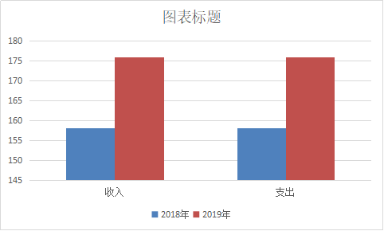
2019年收入总体情况及比上年增长17.72万元，主要原因是人员工资、养老保险金及职业年金增加。
2019年支出总体情况及比上年增长17.72万元，主要原因是人员工资、养老保险金及职业年金增加。
二、收入决算情况说明
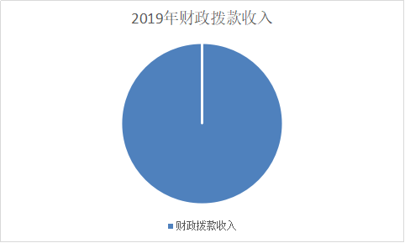
2019年收入合计175.89万元，其中：财政拨款收入175.89万元，占100%。
三、支出决算情况说明
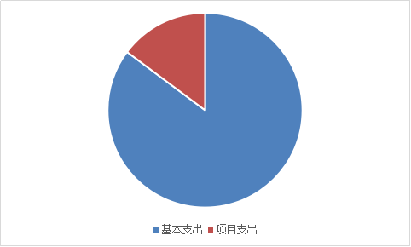
2019年支出合计175.89万元，其中：基本支出149.89万元，占85%；项目支出26万元，占15%。
四、财政拨款收入支出决算总体情况说明
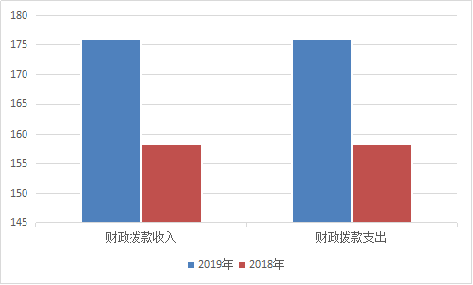
2019年财政拨款收入总体情况及比上年增加17.72万元，主要原因是人员工资、养老保险金及职业年金增加。
2019年财政拨款支出总体情况及比上年增长17.72万元，主要原因是人员工资、养老保险金及职业年金增加。
五、一般公共预算财政拨款支出决算情况说明
（一）财政拨款支出决算总体情况说明。
2019 年财政拨款支出175.89 万元，占本年支出合计的100%。与上年相比，财政拨款支出增加17.72万元，主要原因是人员工资、养老保险金及职业年金增加。
- 财政拨款支出决算具体情况说明。
2019 年财政拨款支出年初预算为164.35万元，支出决算为175.89万元。按照政府功能分类科目，其中，一般公共服务支出146.98万元，占83.56％；社会保障和就业支出16.64万元，占9.46%；卫生健康支出6.08万元，占3.46%；住房保障支出6.2万元，占3.52%。
六、一般公共预算财政拨款基本支出决算情况说明
2019年一般公共预算财政拨款基本支出149.89万元，包括：人员经费支出140.39万元和公用经费支出9.5万元。
人员经费140.39万元，主要包括工资福利支出140.39万元。
公用经费9.5万元，主要是办公费1.4万元；其他交通费用8.1万元。
七、一般公共预算财政拨款“三公”经费及会议费、培训费支出决算情况说明
（一）“三公”经费财政拨款支出决算总体情况说明。
2019年“三公”经费财政拨款支出预算为0.52万元，支出决算为0.52万元，完成预算的100%。
（二）“三公”经费财政拨款支出决算具体情况说明。
2019年“三公”经费财政拨款支出决算中，公务接待费支出决算0.52万元，占100%。具体情况如下：
- 因公出国（境）支出情况说明。
无。
2.公务用车购置费用支出情况说明。
无。
3.公务用车运行维护费用支出情况说明。
无。
4.公务接待费支出情况说明。
2019年公务接待预算为0.52万元，支出决算为0.52万元，完成预算的100%。
（三）培训费支出情况说明。
2019年培训费预算为0.26万元，支出决算为0.26万元，完成预算的100%。
（四）会议费支出情况说明。
无。
八、政府性基金预算财政拨款收入支出情况说明
本部门无政府性基金决算收支，并已公开空表。
九、国有资本经营财政拨款收入支出情况说明
本部门无国有资本经营决算拨款收支。
十、预算绩效情况说明
（一）预算绩效管理工作开展情况说明。
根据预算绩效管理要求，本部门组织对 2019年一般公共预算项目支出全面开展绩效自评，共涉及资金26万元，占一般公共预算项目支出总额的100%。本部门无政府性基金预算项目。
（二）部门决算中项目绩效自评结果。
机构编制管理项目绩效自评综述：根据年初设定的绩效目标，项目自评得分10分。项目全年预算数26万元，执行数26万元，完成预算的100 %。主要产出和效果：通过项目实施为全县经济社会发展提供坚强有力的体制机制和机构编制保障。
十一、其他重要事项说明
（一）机关运行经费支出情况说明。
2019年机关运行经费预算为9.5万元，支出决算为9.5万元，完成预算的100%。
（二）政府采购支出情况说明。
本部门2019年无政府采购支出。
（三）国有资产占用及购置情况说明。
截至2019年末，本部门机关及所属单位共有车辆0辆。

第四部分 专业名词解释
1.基本支出：指为保障机构正常运转、完成日常工作任务而发生的各项支出。
2.项目支出：指单位为完成特定的行政工作任务或事业发展目标所发生的各项支出。
3.“三公”经费：指部门使用一般公共预算财政拨款安排的因公出国（境）费、公务用车购置及运行费和公务接待费支出。
4.财政拨款收入：指本级财政当年拨付的资金。

